**Drehpunkt ermitteln (Vierte Einrichtprozedur)**

1. Vierte Einrichtprozedur auf der Steuerung starten (Sonderbetrieb C, Task Setup und vierte Seite auswählen)  
    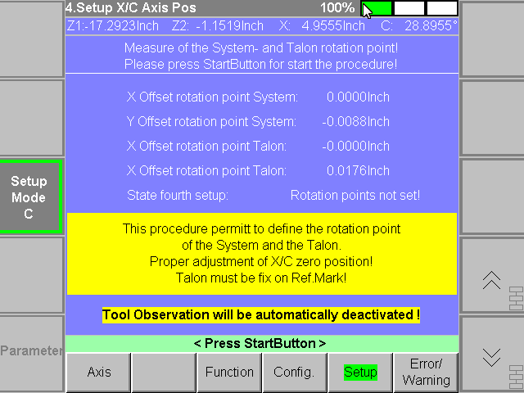
2. Prozedur starten  
    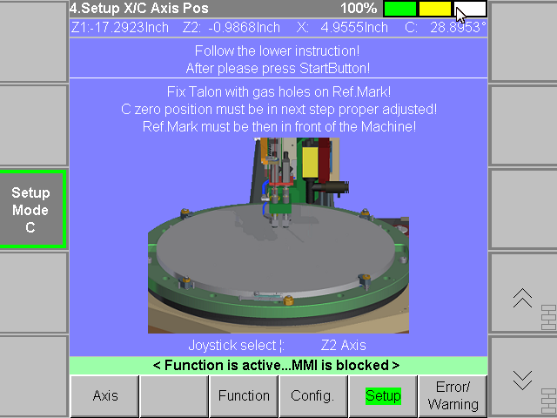  
   Beleuchtungszeit für Talon wird Automatisch übergeben, deshalb muss das Vision System Bereit sein.  
   Z2 Achse fährt auf Talon Position (muss vorgängig schon eingerichtet sein). Hier wird nun beschrieben was man beim nächsten Schritt unternehmen muss. Man muss den Talon mit Gas Löcher bei der Referenzmarke fixieren so dass dann den genauen Nullpunkt der C Achse bestimmen kann. Das setzen der Referenzmarke ist entscheidend und gilt dann für alle Talon, dass diese gleich eingespannt werden müssen.
3. StartTaste drücken und es erscheint folgende Seite:  
    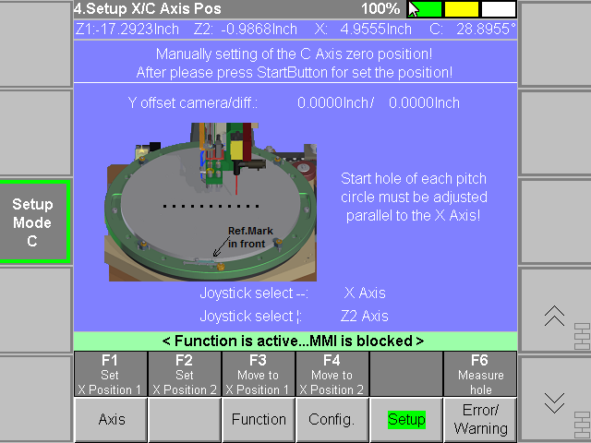  
   Es muss die Reihe ausgewählt werden, welche alle Bohrungen auf der gleichen Achse liegen. Es reicht die äusserste linke Bohrung von aussen und die erste Bohrung in der Mitte um die Parallelität der X Achse, so zu sagen den C Nullpunkt zu bestimmen. Als Unterstützung bietet die Funktionstasten um die Einrichtung zu erleichtern. Man kann z.B. die äusserste Bohrung anfahren so dass es in der Mitte des VisionSystem ist und diese Position mit F1 + EnterTaste abspeichern und dann die innerste Bohrung in der Mitte des VisionSystem anfahren und diese Position mit F2 + EnterTaste abspeichern. Nun kann man nur mit F3 und F4 zwischen diesen Position anfahren. Das Ziel ist es das beide Bohrung in Y auf der gleichen Höhe stehen. Den Y Wert kann man direkt aus dem MMI des VisionSystem ablesen oder man kann die F6 + EnterTaste drücken um die Messung zu aktivieren. Um den Y Wert auf die gleiche Höhe zu bringen muss man mit der C Achse korrigieren. Man muss dann immer wieder die beiden Positionen anfahren und den Y Wert vergleichen und gegebenfalls immer wieder nachstellen bis sie schlussendlich auf der gleichen Höhe sind.
4. Wenn man nun die StartTaste drückt dann wird der Nullpunkt der C Achse gesetzt und es erscheint folgende Seite:  
    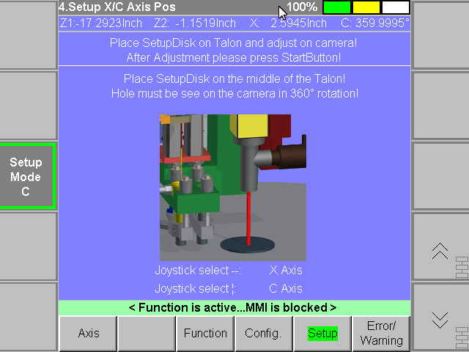  
   Beleuchtungszeit für Einrichtscheibe wird Automatisch übergeben, deshalb muss das Vision System Bereit sein.  
   Z2 Achse fährt auf Einrichtscheiben Position (muss vorgängig schon eingerichtet sein). Nun muss die Einrichtscheibe mit der schwarzen Gummimatte (60mm x 60mm) in die Mitte des Talon legen. Das Loch der Einrichtscheibe muss in 360Grad der C Achse im Suchfenster des Vision sein, da 4 Position automatisch und vermessen werden. Mit dem Joystick der C Achse muss man überprüfen ob wirklich das Loch in 360Grad im Suchfenster liegt.
5. Wenn man dies eingestellt hat, dann kann man die StartTaste drücken und es erscheint folgende Seite:  
    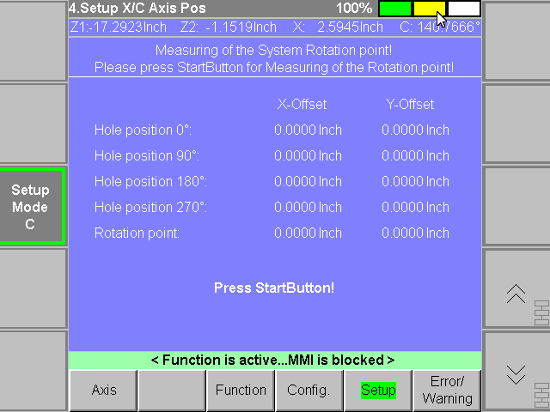  
   Nun muss man die StartTaste drücken und 4 Stellungen der C Achse werden angefahren und jeweils die Bohrung gemessen.  
    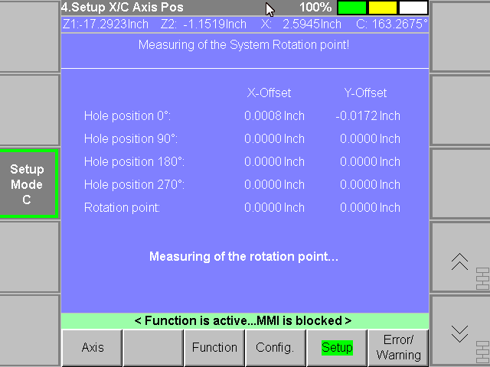  
     
     
     
     
     
     
     
     
     
     
     
     
     
   Wenn alle Bohrung ermittelt werden konnte, dann erscheint folgendes:  
    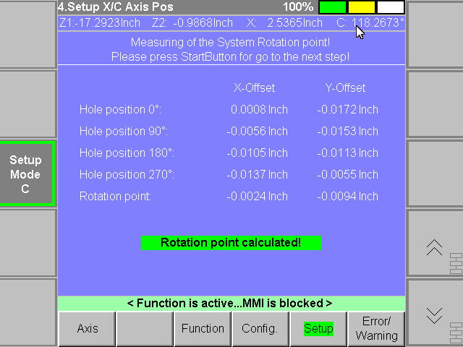  
   Sollte der Drehpunkt nicht ermittelt werden können, dann erscheint wieder die Seite bei Schritt 4 wo man dann den Vorgang wiederholen muss. Sollte der Drehpunkt nicht ermittelt, weil z.B. ein Loch nicht gesehen werden konnte, dann erscheint „Rotation point wrong! Wenn man dann die StartTaste drückt dann gelangt man wieder zu Punkt 4 um den Vorgang zu Wiederholen.
6. Der Systemdrehpunkt wurde nun ermittelt Zugleich wurde nun auch noch exakt der Nullpunkt der X Achse gesetzt. StartTaste drücken und es erscheint folgende Seite:  
    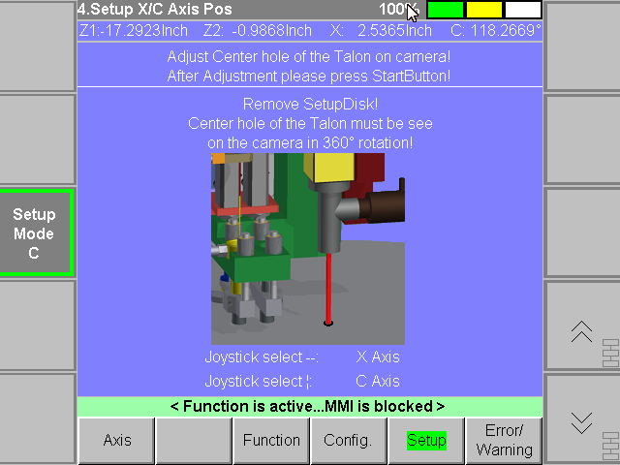  
     
   Beleuchtungszeit für Talon wird Automatisch übergeben, deshalb muss das Vision System Bereit sein.  
   Z2 Achse fährt auf Talon Position (muss vorgängig schon eingerichtet sein). Einrichtscheibe und die Gummimatte kann man nun entnehmen. Das Loch des mittleren Loch des Talon muss in 360Grad der C Achse im Suchfenster des Vision sein, da 4 Position automatisch und vermessen werden. Mit dem Joystick für C Achse muss man überprüfen ob wirklich das Loch in 360Grad im Suchfenster liegt.
7. Wenn man dies eingestellt hat, dann kann man die StartTaste drücken und es erscheint folgende Seite:  
    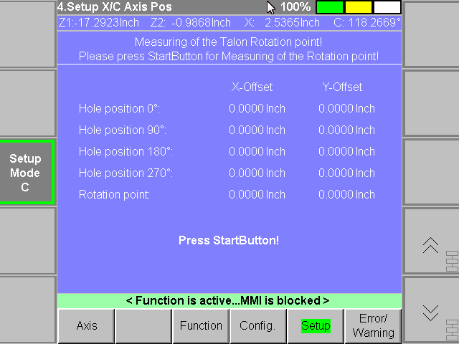  
   Nun muss man die StartTaste drücken und 4 Stellungen der C Achse werden angefahren und jeweils die Bohrung gemessen.  
    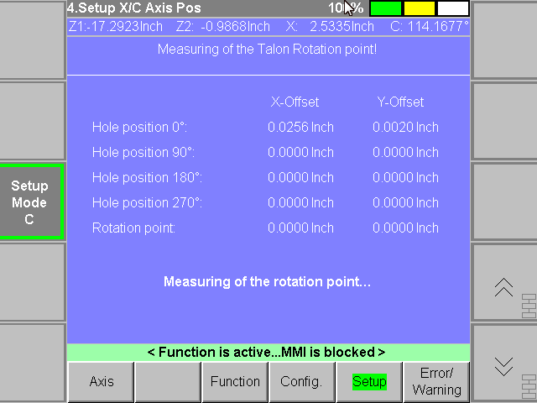  
   Wenn alle Bohrung ermittelt werden konnte, dann erscheint folgendes:  
     
    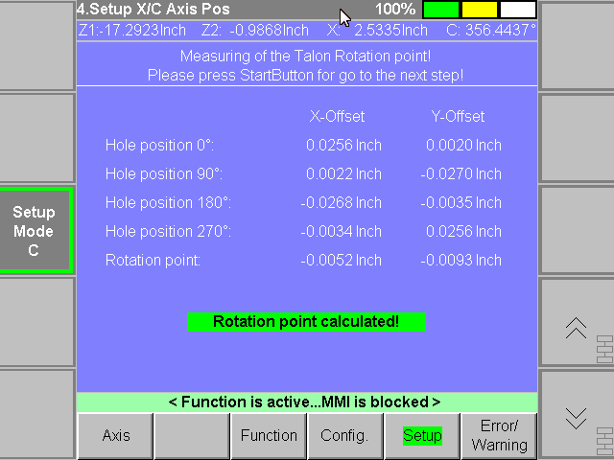  
   Sollte der Drehpunkt nicht ermittelt werden können, dann erscheint wieder die Seite bei Schritt 6 wo man dann den Vorgang wiederholen muss. Sollte der Drehpunkt nicht ermittelt, weil z.B. ein Loch nicht gesehen werden konnte, dann erscheint „Rotation point wrong! Wenn man dann die StartTaste drückt dann gelangt man wieder zu Punkt 6 um den Vorgang zu Wiederholen.
8. Der Talondrehpunkt wurde nun ermittelt. StartTaste drücken und es erscheint folgende Seite:  
    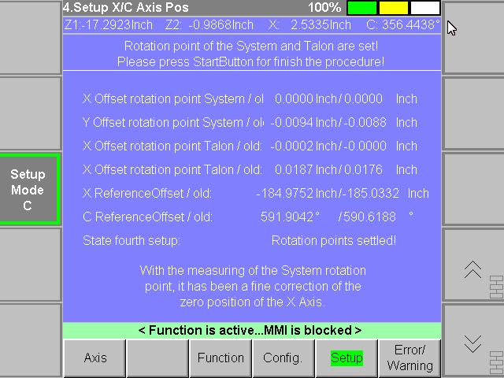  
   Beachte, dass hier nun die Prozedur schon beendet ist, d.h. es gibt keine Unterschiede ob man hier nun die StartTaste drückt, StoppTaste oder z.B. den Sicherheitskreis anspricht, die Einrichtung ist erfolgreich durchgeführt.
9. Wenn man wieder die StartTaste drückt, dann erscheint wieder die Hauptseite  
    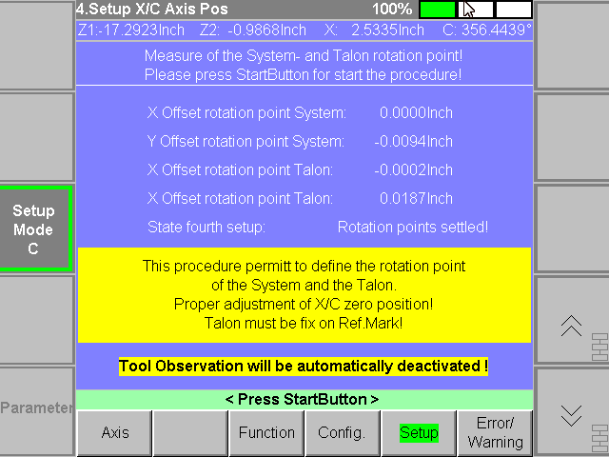

Beachte: Wenn eine Automatische Bewegung der Achsen erfolgt und das Poti auf Stellung Null ist, dann bewegt sich die Achse nicht. Auf dem MMI ist es aber dann Rot hinterlegt dass das Override auf Null Prozent steht. Man muss dann das Poti verstellen, und die Achse bewegt sich dann entsprechend.

Beachte: Wenn Prozedur Aktiv ist und der Sicherheitskreis angesprochen wird, dann wird die Prozedur beendet!

Beachte: Jegliche Manuelle Achsenbewegung erfolgt NUR mittels dem Joystick. Es kann aber nur auf entsprechenden Seiten und nur entsprechende Achsen bewegt werden. Wenn auf einer Seite die Achse nicht bewegt werden darf, dann erscheint eine entsprechende gelbe Warnungsmeldung!